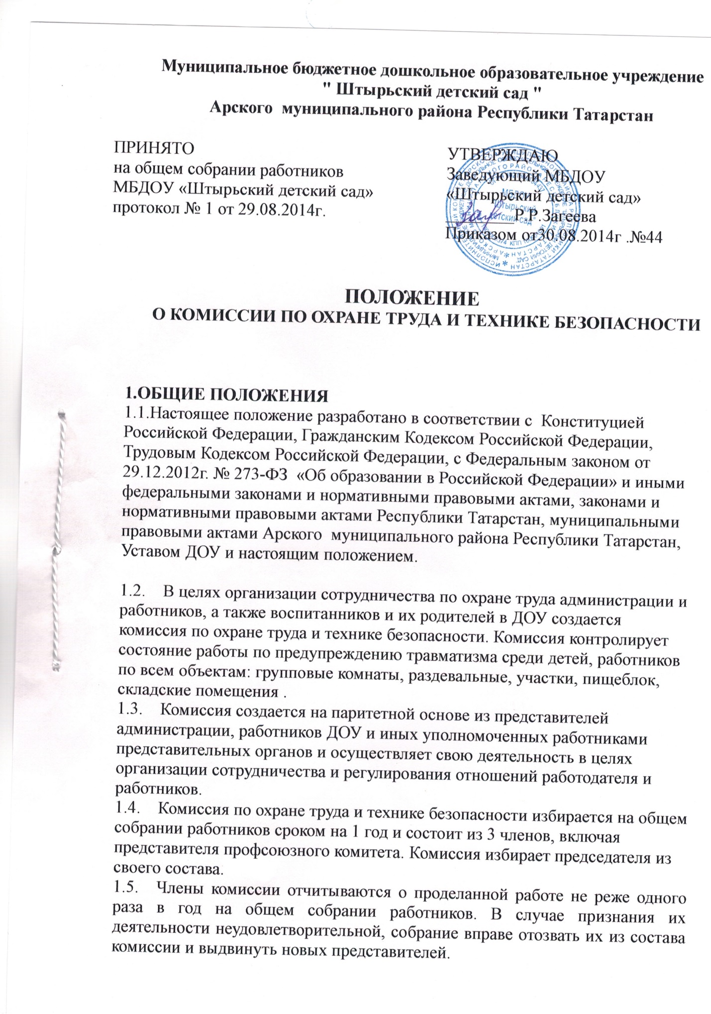

1.6. Члены комиссии выполняют свои обязанности на общественных началах, без освобождения от основной работы. Комиссия осуществляет свою деятельность в соответствии с планом работы, который принимается на заседании комиссии и утверждается ее председателем. Заседания комиссии проводятся по мере необходимости, но не реже одного раза в год.
1.7. В своей работе комиссия взаимодействует с государственными органами управления охраной труда, надзора и контроля за охраной труда, профессиональными союзами, специалистами, привлекаемыми на договорной основе.
1.8. Комиссия в своей деятельности руководствуется законодательными, иными нормативными актами РФ о труде, охране труда и технике безопасности, коллективным договором, нормативными документами ДОУ.

2. ЗАДАЧИ КОМИССИИ
На комиссию возлагаются следующие основные задачи:
2.1. Разработка программы по улучшению условий охраны труда и технике безопасности, предупреждению производственного травматизма, профессиональных заболеваний.
2.2. Рассмотрение предложений по разработке организационно- технических и санаторно-оздоровительных мероприятий для подготовки проекта соответствующего раздела коллективного договора или соглашения по охране труда и технике безопасности.
2.3. Анализ существующего состояния условий и охраны труда в ДОУ и подготовка соответствующих предложений в пределах своей компетенции по решению проблем охраны труда и технике безопасности.
2.4. Информирование работников о состоянии условий и охраны труда, технике безопасности на рабочих местах, существующем риске повреждения здоровья и полагающихся работникам средств индивидуальной защиты, компенсациях и льготах.

3. ФУНКЦИИ КОМИССИИ
Для выполнения поставленных задач на комиссию возлагаются следующие функции:
3.1. Рассмотрение предложений работников по созданию здоровых и безопасных условий труда в ДОУ и выработка рекомендаций, отвечающих требованиям сохранения жизни и здоровья работников в процессе трудовой деятельности.
3.2. Рассмотрение результатов обследования состояния условий и охраны труда на рабочих местах в ДОУ в целом, участие в проведении обследований по обращениям работников и выработка в необходимых случаях рекомендаций по устранению выявленных нарушений.
3.3. Изучение причин производственного травматизма и профессиональных заболеваний, анализ эффективности проводимых заболеваний по условиям и охране труда, технике безопасности, подготовка информационно-аналитических материалов о фактическом состоянии охраны труда в ДОУ.
3.4. Изучение состояния и использования санитарно-бытовых помещений и санитарно-гигиенических устройств, обеспечение работников специальной одеждой и обувью и другими средствами индивидуальной защиты, правильности их применения.
3.5. Оказание содействия администрации ДОУ в организации обучения безопасным методам и приемам выполнения работ, проведении своевременного и качественного инструктажа работников по безопасности труда.
3.6. Участие в работе по пропаганде охраны труда и технике безопасности в ДОУ, повышению ответственности работников за соблюдением требований по охране труда.

4. ПРАВА КОМИССИИ
Для осуществления возложенных функций комиссия имеет право:
4.1. Получать от администрации ДОУ информацию о состоянии условий труда на рабочих местах, производственного травматизма и профессиональных заболеваний, наличии опасных и вредных производственных факторов.
4.2. Заслушивать на заседаниях сообщения заведующего ДОУ по вопросам выполнения обязанностей по обеспечению здоровых и безопасных условий труда и технике безопасности, соблюдения гарантий права работников на охрану труда.
4.3. Участвовать в работе по формированию мероприятий коллективного договора или соглашения по охране труда по вопросам, находящимся в компетенции комиссии.
4.4. Вносить предложения заведующему ДОУ о привлечении к дисциплинарной ответственности работников за нарушения требований норм, правил и инструкций по охране труда и технике безопасности.
4.5. Обращаться в соответствующие органы с требованием о привлечении к ответственности должностных лиц в случаях нарушения ими законодательных и иных нормативных правовых актов по охране труда и технике безопасности, сокрытия несчастных случаев на производстве и профессиональных заболеваний.
4.6. Вносить предложения о моральном и материальном поощрении работников трудового коллектива за активное участие в работе по созданию здоровых и безопасных условий труда в ДОУ.

